Учреждение образования

«БЕЛОРУССКИЙ ГОСУДАРСТВЕННЫЙ ТЕХНОЛОГИЧЕСКИЙ УНИВЕРСИТЕТ»

Дисциплина «Операционные системы»

Отчёт по лабораторной работе №4

Студент: Дрозд А. И.

ФИТ 3 курс 2 группа

Преподаватель: Савельева М. Г.

Минск 2023

**Задание 1.**

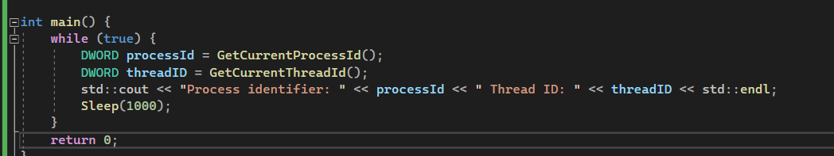

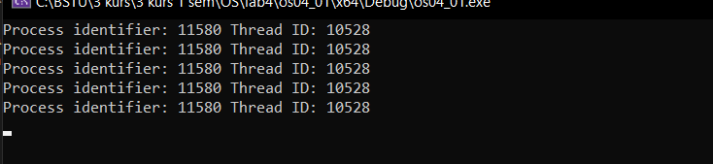

PowerShell ISE:

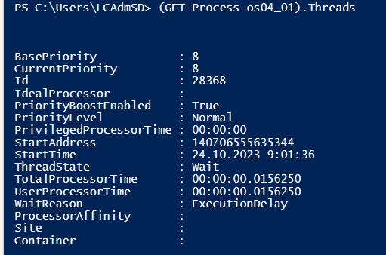

Performance Monitor:

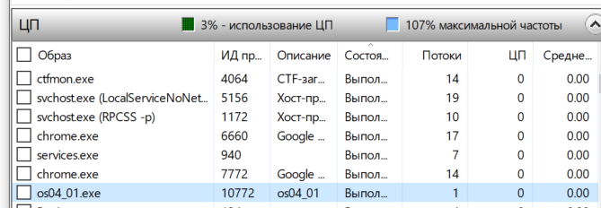

**Задание 2.**

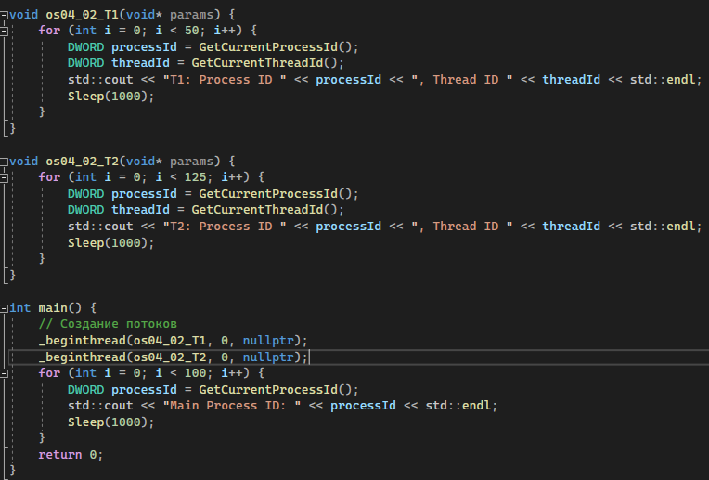

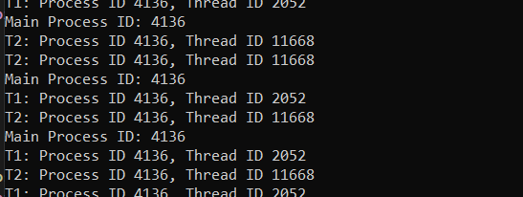

PowerShell ISE:

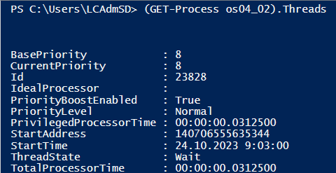

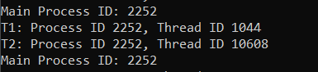

Performance Monitor:

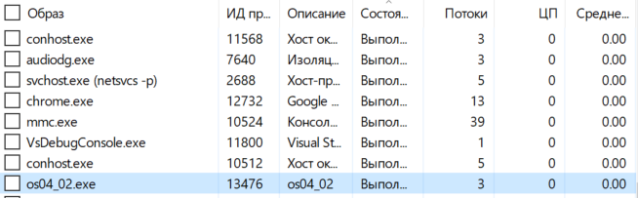

**Задание 3.**

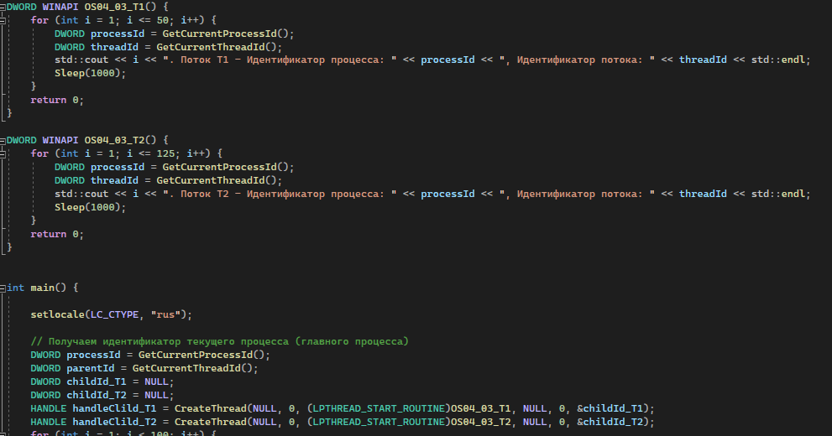

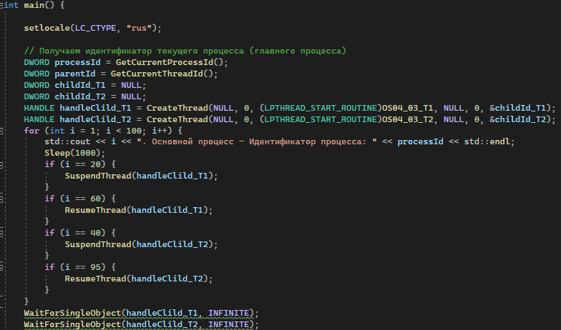

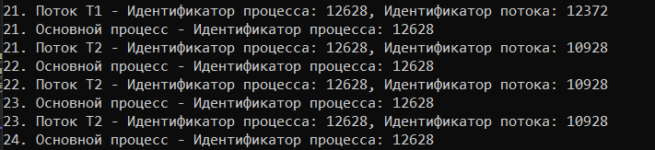

PowerShell ISE:

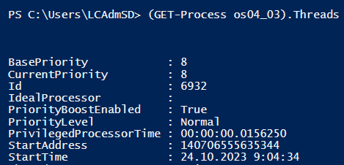



Performance Monitor:

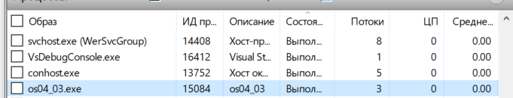

**Задание 4.**

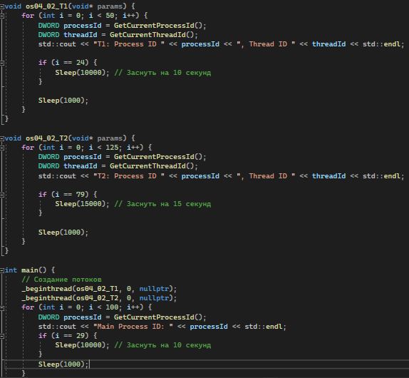

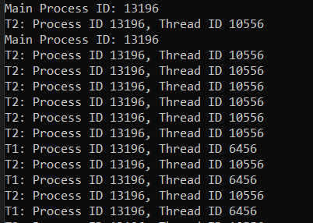

PowerShell ISE:

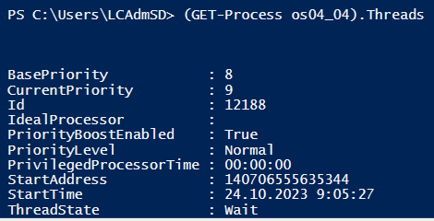

Performance Monitor:

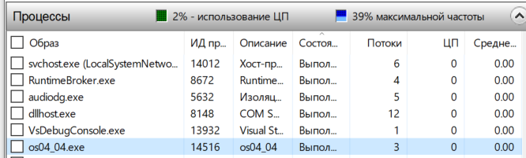

**Задание 5.**

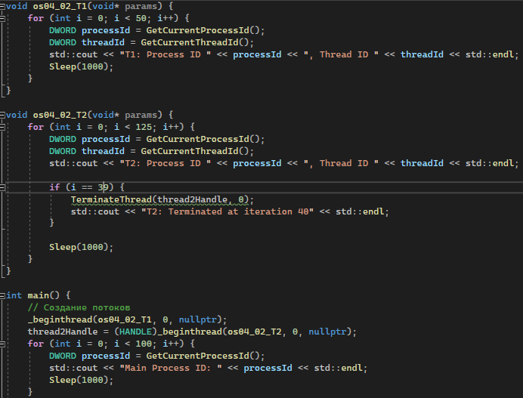

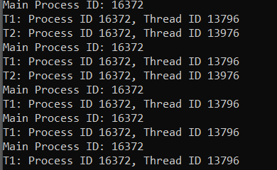

PowerShell ISE:

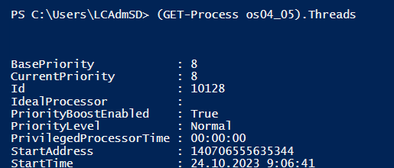

Performance Monitor:

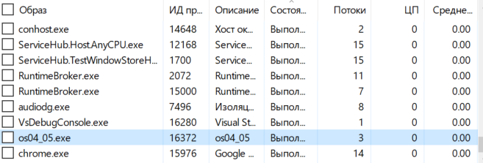

**Задание 6.**

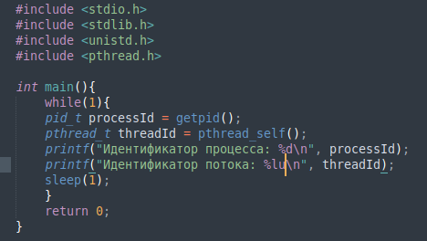

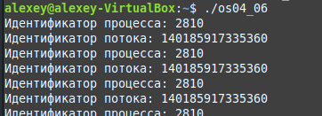

ps:

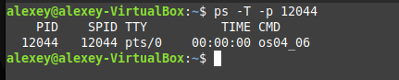

**Задание 7.**

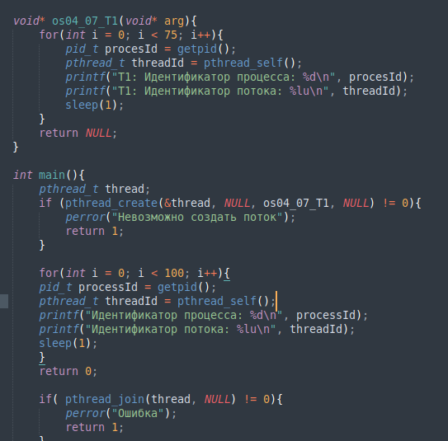

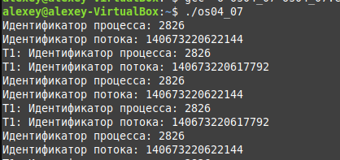

ps:

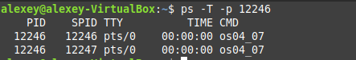

**Задание 8.**

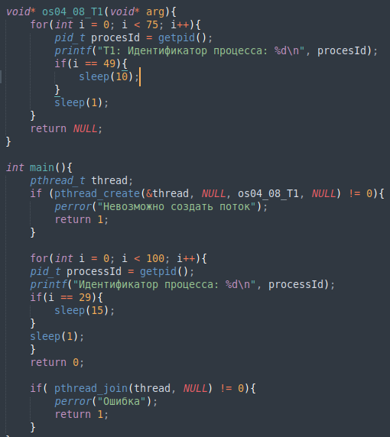

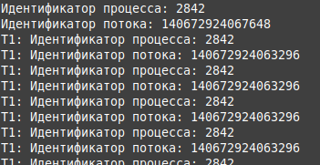

ps:

